

**碳链记-基于区块链的**

**碳核算和碳交易系统**

**第三方监管机构端**

**用户使用手册**

**开发团队：你的外包我来包**

目录

1.软件概述 1

1.1概述 1

1.2功能 1

1.3性能 1

2.第三方监管机构端 2

2.1登录与注册 2

2.2控制台 2

2.3数据分析 3

2.4数据审核 4

2.5查看碳核算数据 4

2.6查看证明材料 9

2.7生成碳排放报告 9

2.8用户管理 10

2.9溯源中心 10

# 1.软件概述

## 1.1概述

第三方监管机构端提供了全面的数据监控和审计工具，专门为监管机构设计，以确保碳交易市场的合规性和透明度。监管机构可以通过这些工具监督、审核和分析所有碳交易活动。

## 1.2功能

1、监管机构可以全面查看和监控市场的碳交易活动。

2、审核和确认碳核算数据的准确性。

3、监控碳排放报告的生成和发布。

4、管理和核实企业提交的证明材料。

## 1.3性能

设计用于高效的数据处理和优化的用户体验，确保监管工作的流畅执行。

# 2.第三方监管机构端

## 2.1登录与注册

监管机构的工作人员可以通过此界面进行账号的登录或注册。



图2.1登录界面



图2.2注册界面

## 2.2控制台

监管机构登陆后进入的主界面。此界面提供碳交易市场的实时数据概览，包括但不限于企业的注册数量、提交的碳核算表格数量以及总体的企业合规评估。此外，还展示了企业增长趋势和碳交易活动的图表，帮助监管机构迅速把握市场动态。

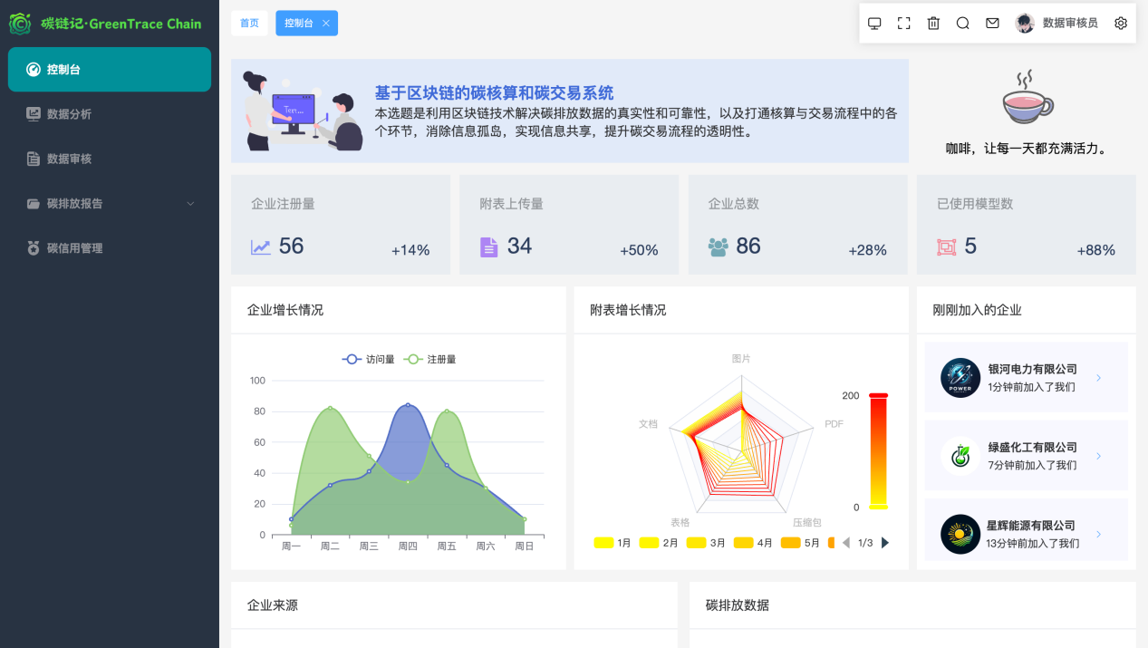

图2.3控制台界面

## 2.3数据分析

该界面为监管机构提供了一个强大的数据分析工具，用于审查和监控碳交易市场的活动。监管机构可以查看未审核和已审核的碳交易记录，详细分析每个企业的交易活动，并通过审核详情列表进行深入的数据审查。此功能旨在增强交易的透明度并确保市场的公正性。

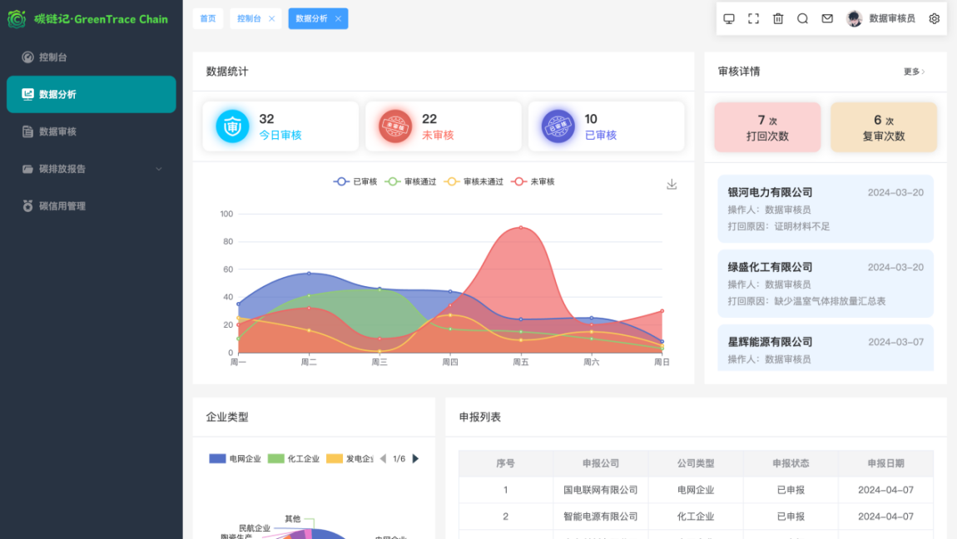

图2.4数据分析界面

## 2.4数据审核

允许监管机构审核企业提交的碳核算数据和相关证明材料，确保数据的合规性。

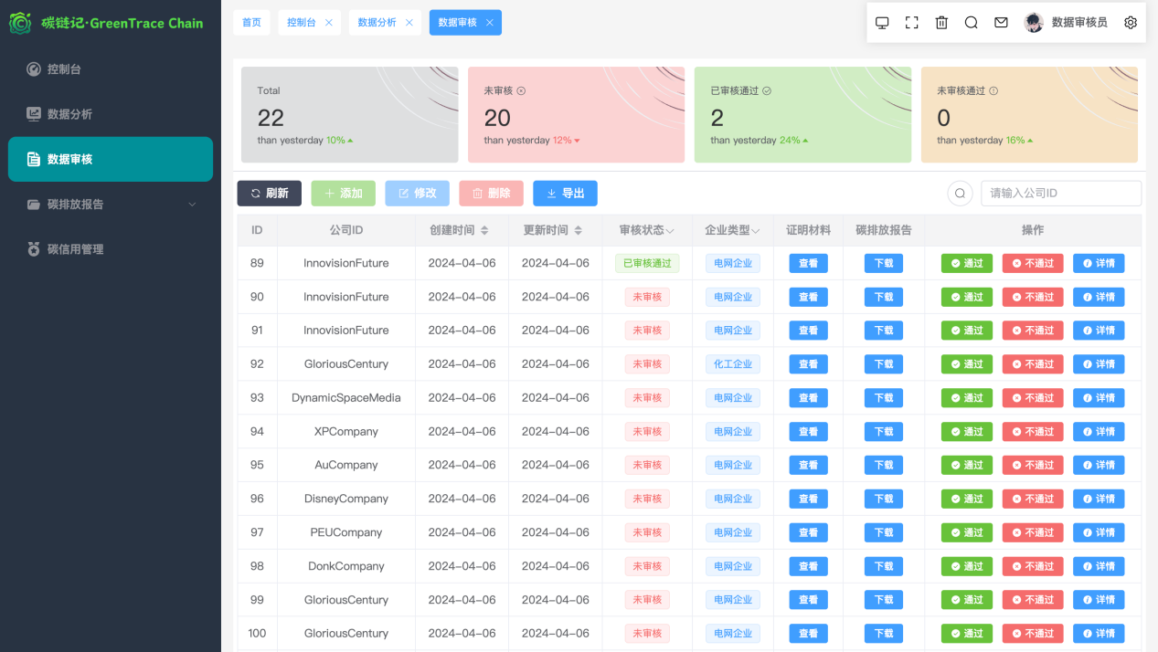

图2.5数据审核界面

## 2.5查看碳核算数据

详细查看并分析各企业提交的碳核算数据。

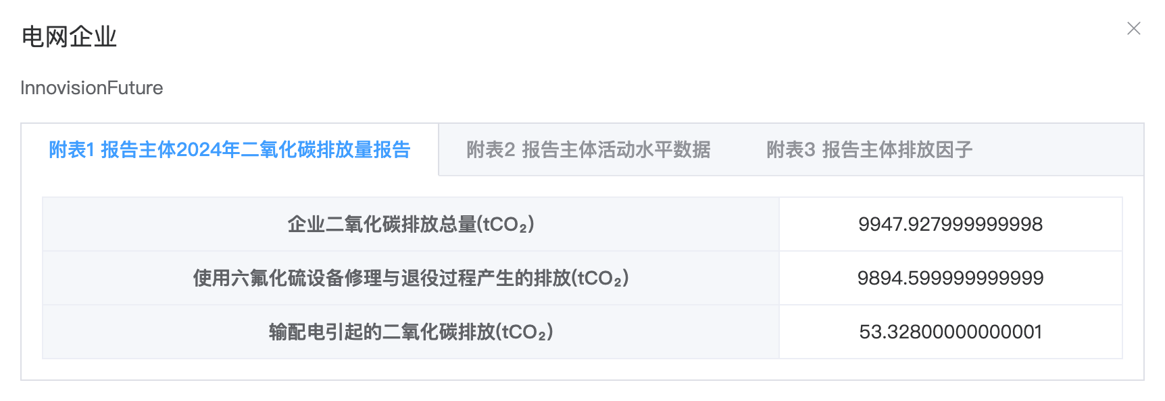

图2.6.1电网企业 - 附表1

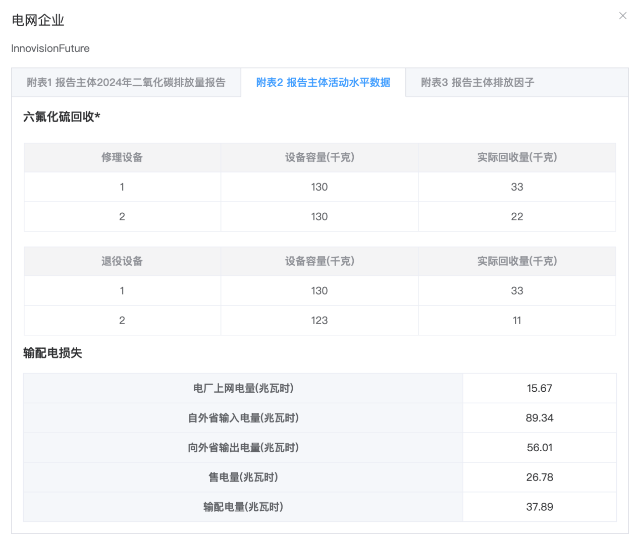

图2.6.2电网企业 - 附表2

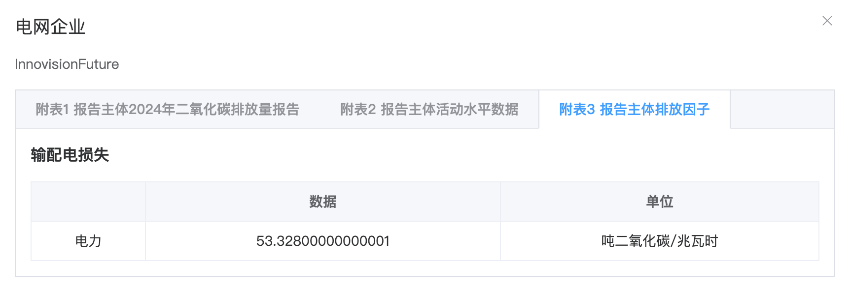

图2.6.3电网企业 - 附表3

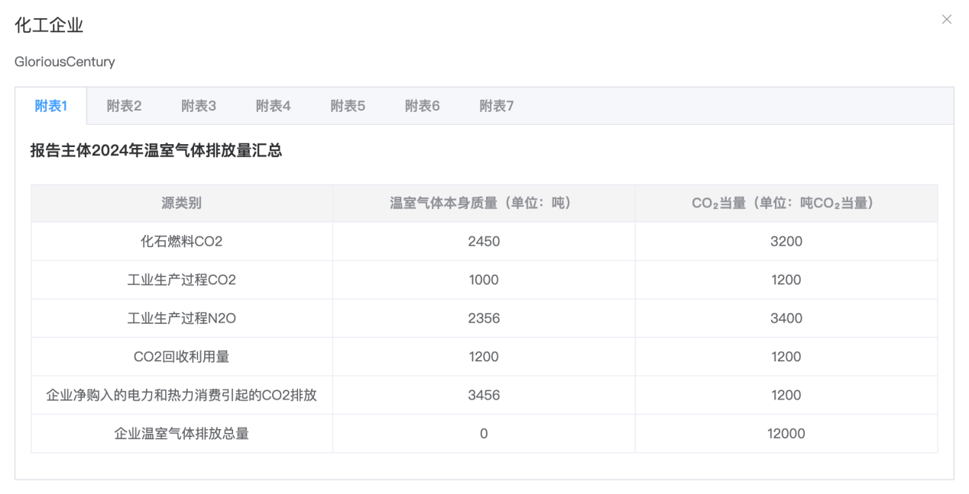

图2.7.1化工企业 - 附表1

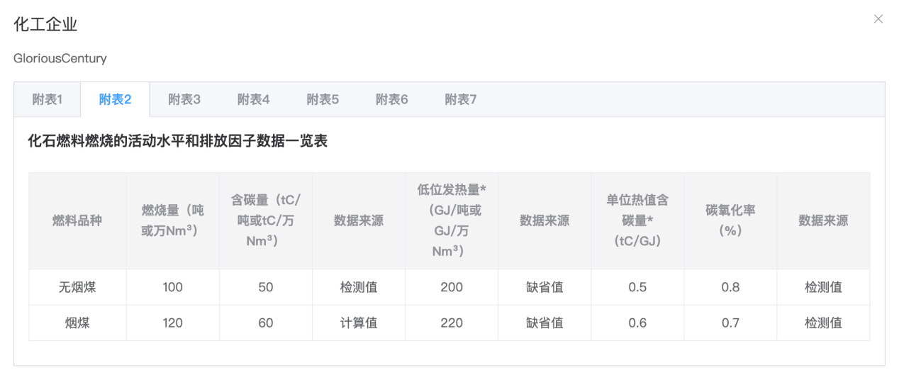

图2.7.2化工企业 - 附表2

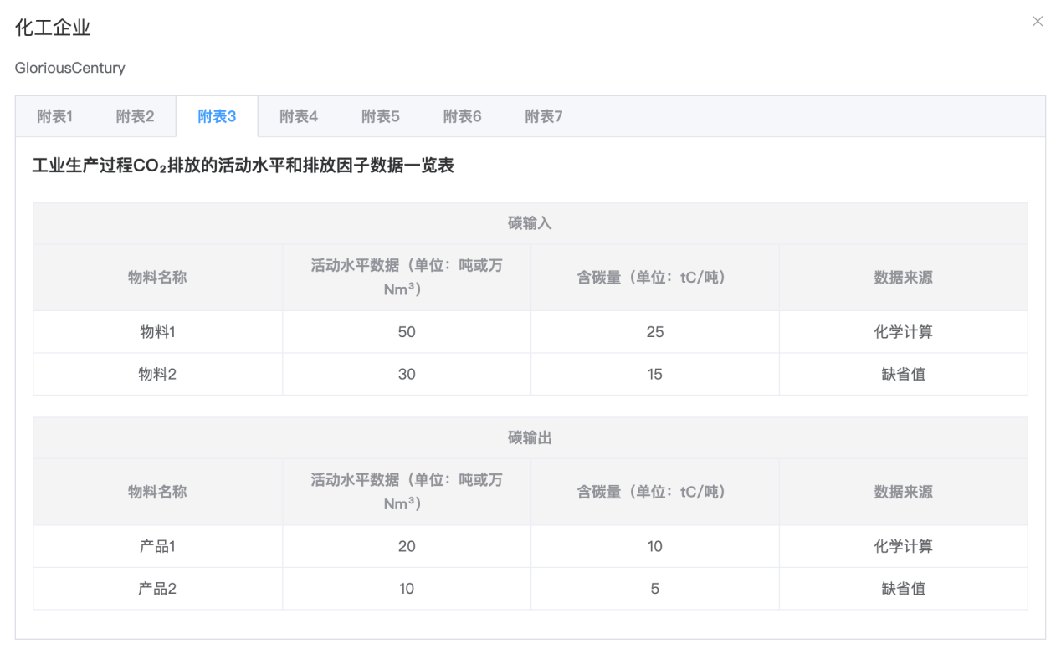

图2.7.3化工企业 - 附表3

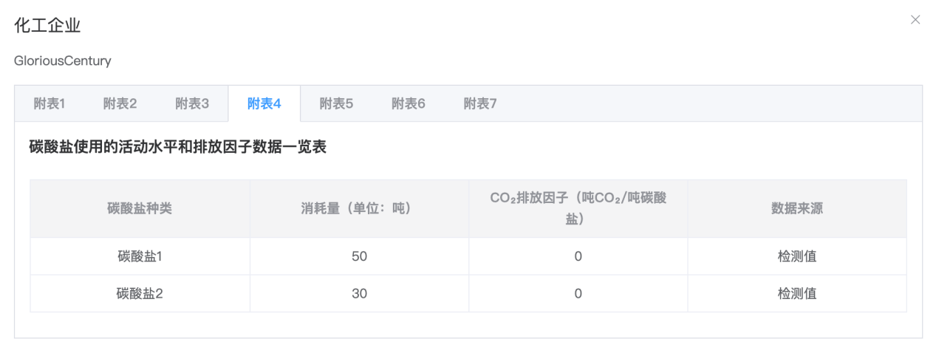

图2.7.4化工企业 - 附表4

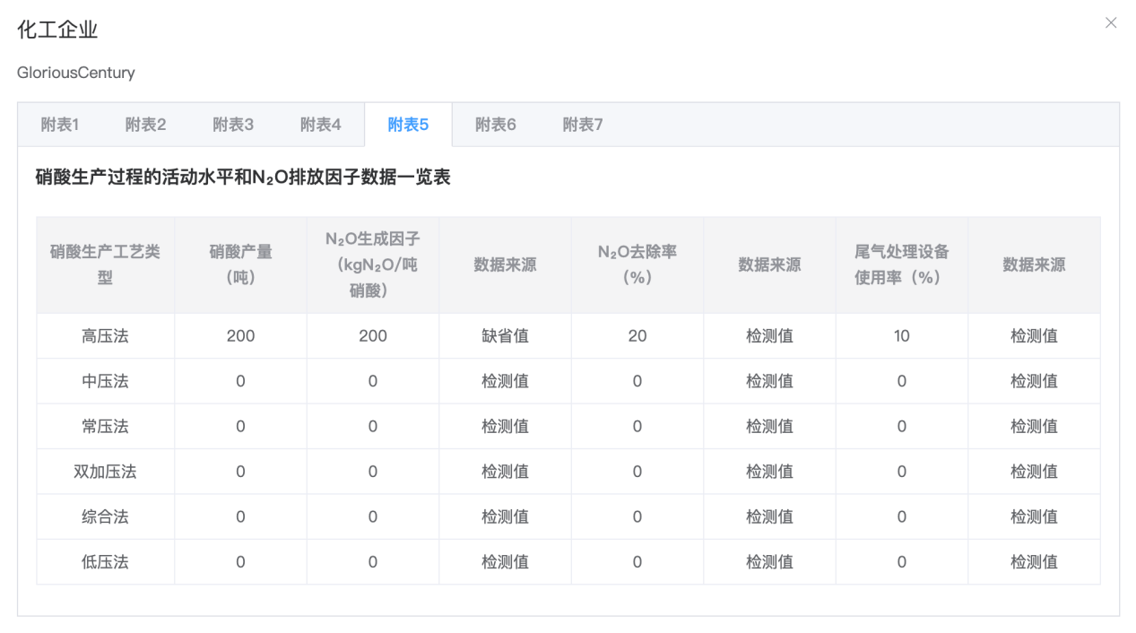

图2.7.5化工企业 - 附表5

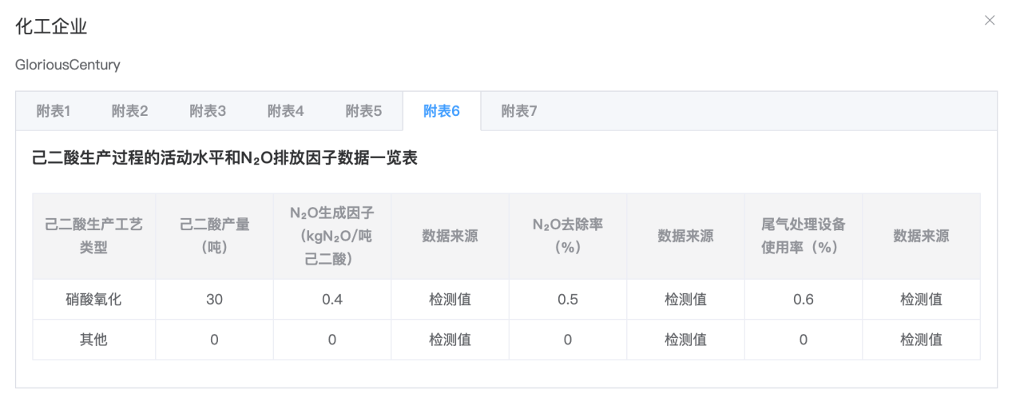

图2.7.6化工企业 - 附表6

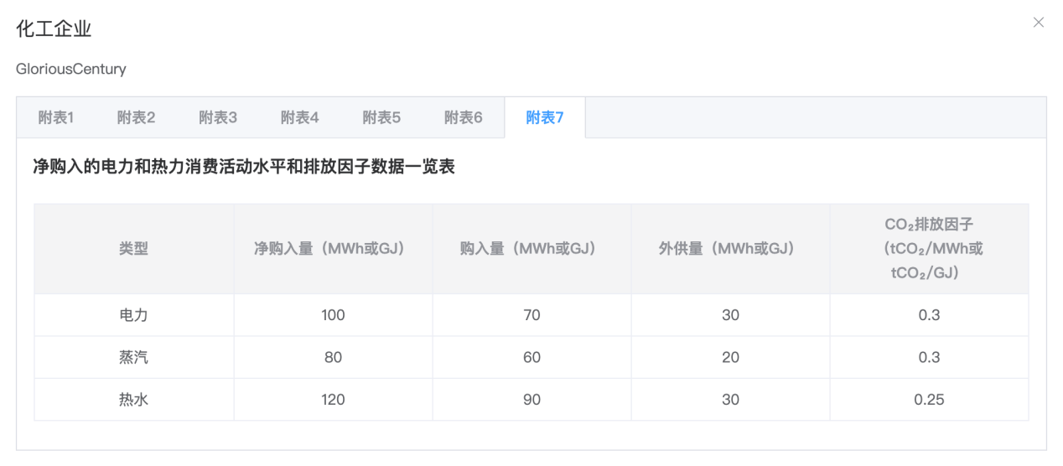

图2.7.7化工企业 - 附表7

## 2.6查看证明材料

审核企业提交的各类证明材料，如公司营业执照、行政许可和资质等。

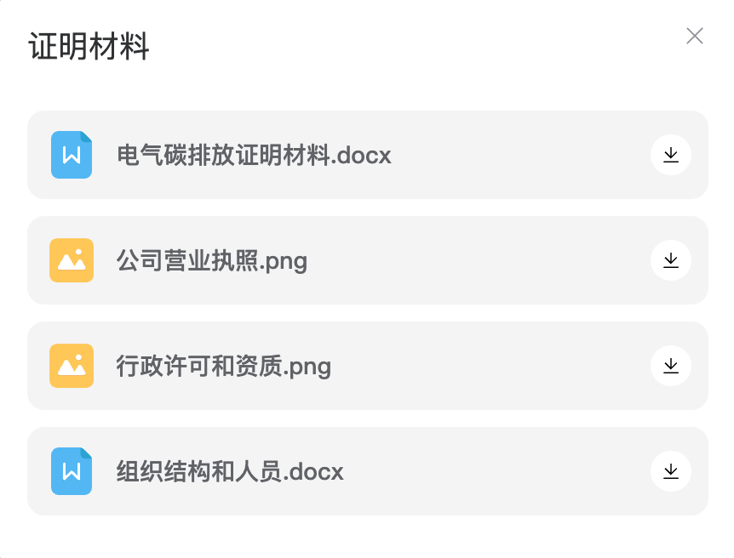

图2.8.1电网企业证明材料

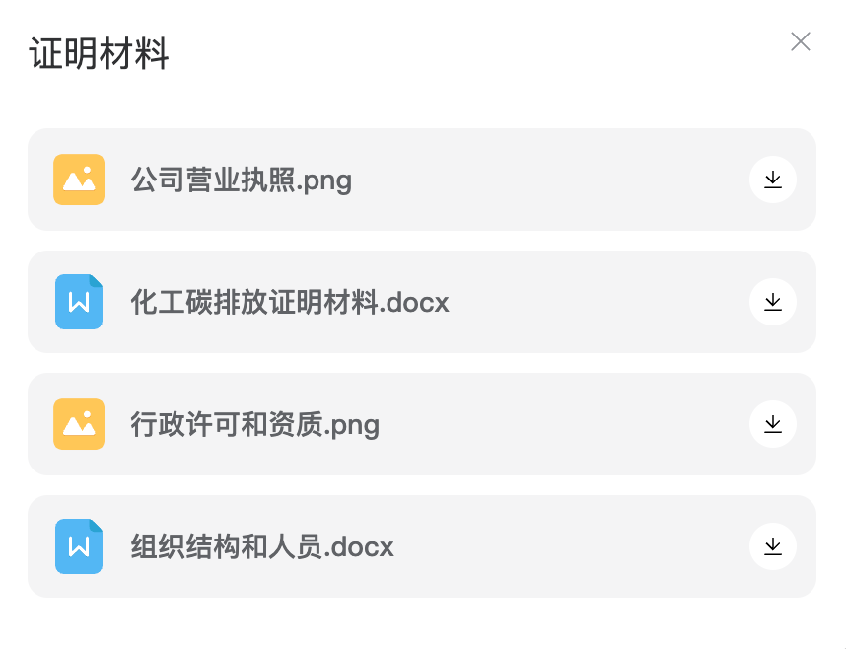

图2.8.2化工企业证明材料

## 2.7生成碳排放报告

根据核实的数据生成官方的碳排放报告。

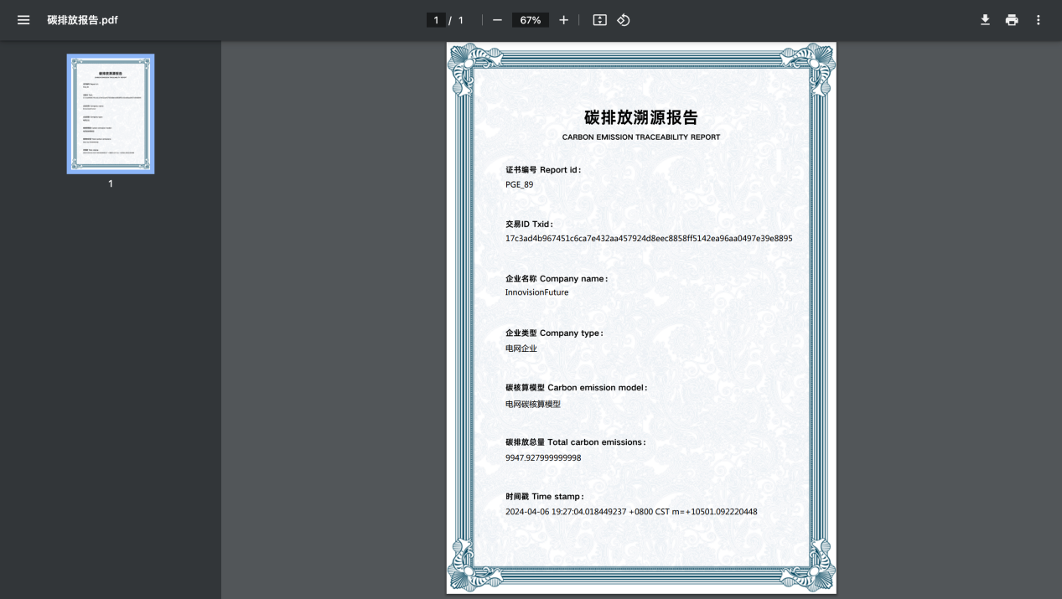

图2.9碳排放报告

## 2.8用户管理

管理访问系统的用户账户，包括权限分配和活动监控。

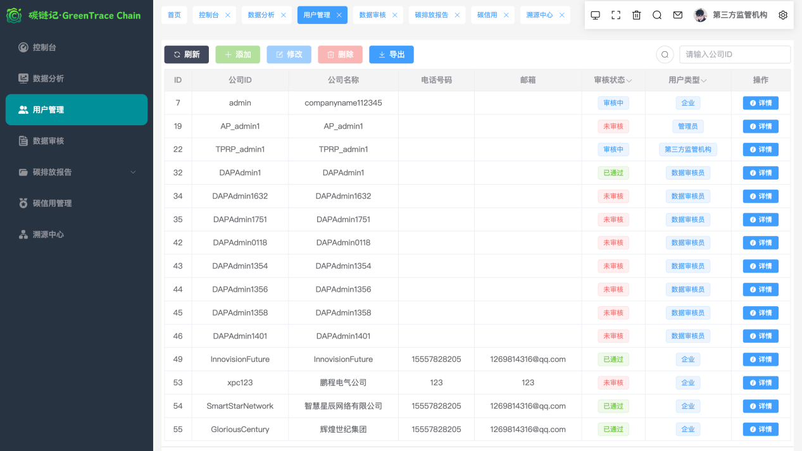

图2.10用户管理界面

## 2.9溯源中心

对所有碳交易活动的起源和流程进行追踪和记录。

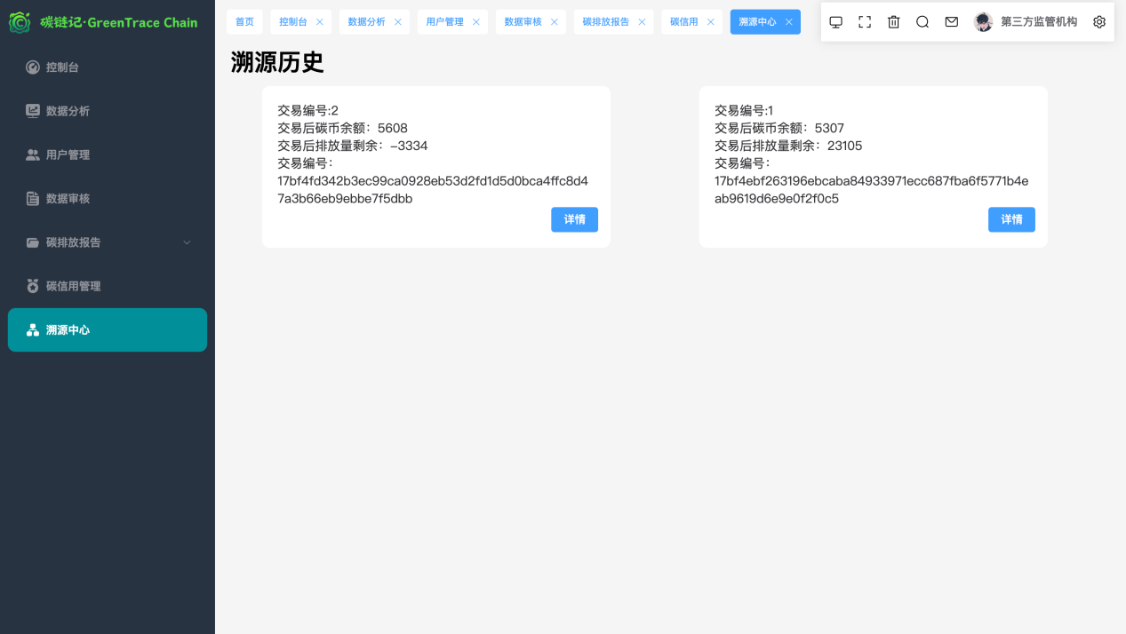

图2.11.1溯源中心界面

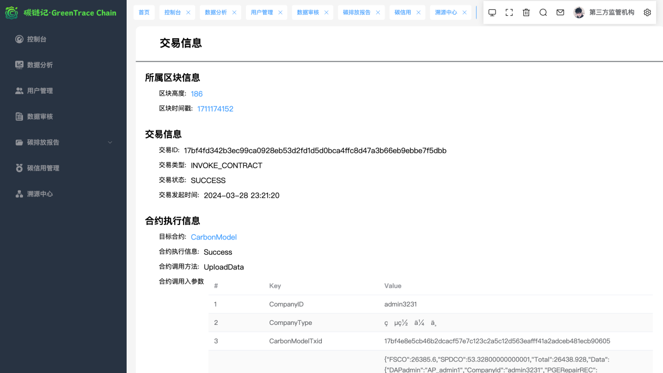

图2.11.2详情界面